在职研修班论文在线考试系统学生操作手册

版本号：V1.0
2021-7-13

一、考生登陆
1、考生使用浏览器。Google Chrome91.0.4472.114（版本号） 及以上。Firefox89.0.2（版本号）及以上，建议考生考试前把浏览器更新为最新版本。
2、考生登录学习平台进入个人中心，点击【我的考试】，会进入我的考试列表页面，查看待考试的科目。
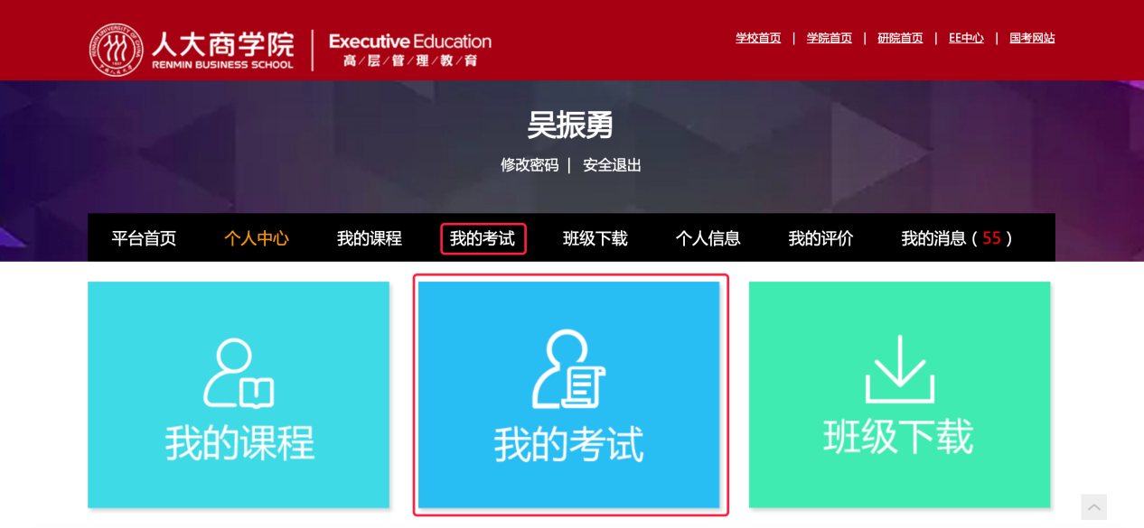

二、考试
1、我的考试列表，查看考试科目。显示的信息有，考试科目，考试开始时间，结束时间。如下图：
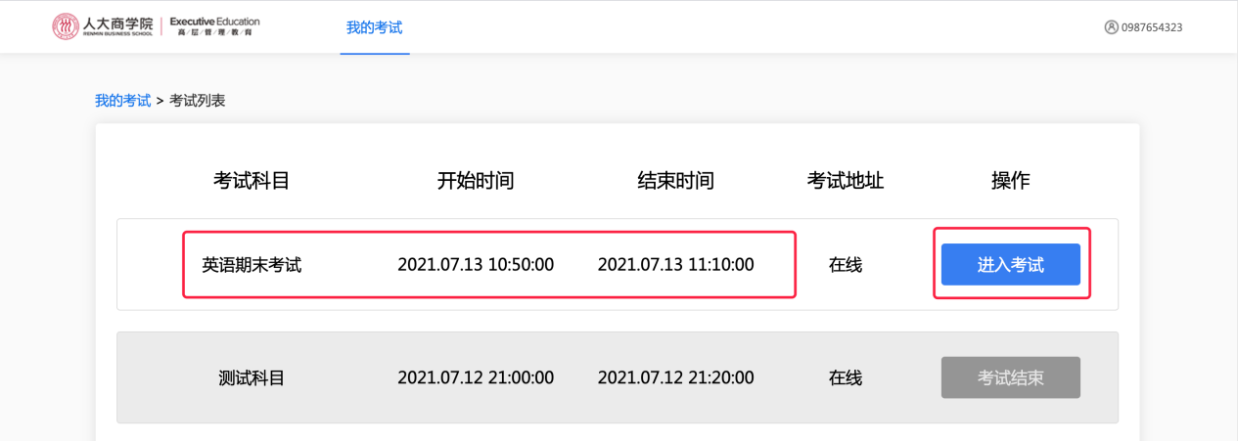
2、点击【进入考试】按钮，进入考前承诺书页面，查看并勾选同意考前承诺书，点击【开始考试】按钮，考试未开始时不允许进入，考试开始后可直接进入作答页面。如下图：
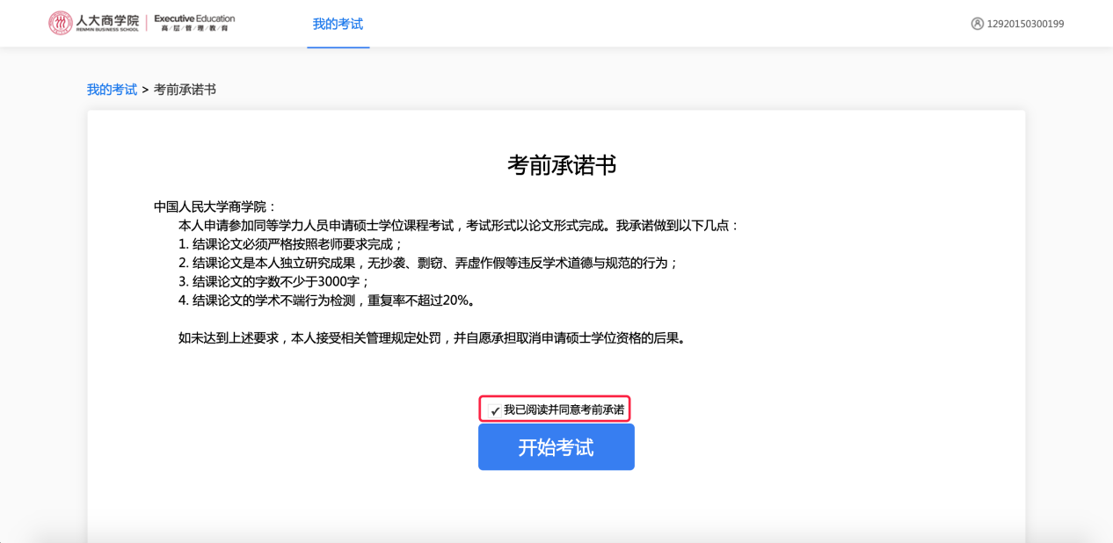
考前承诺书
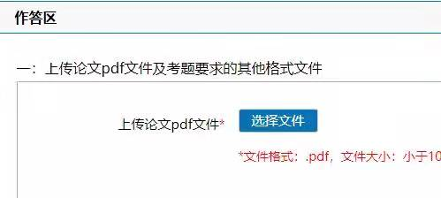
提交排好版PDF格式论文
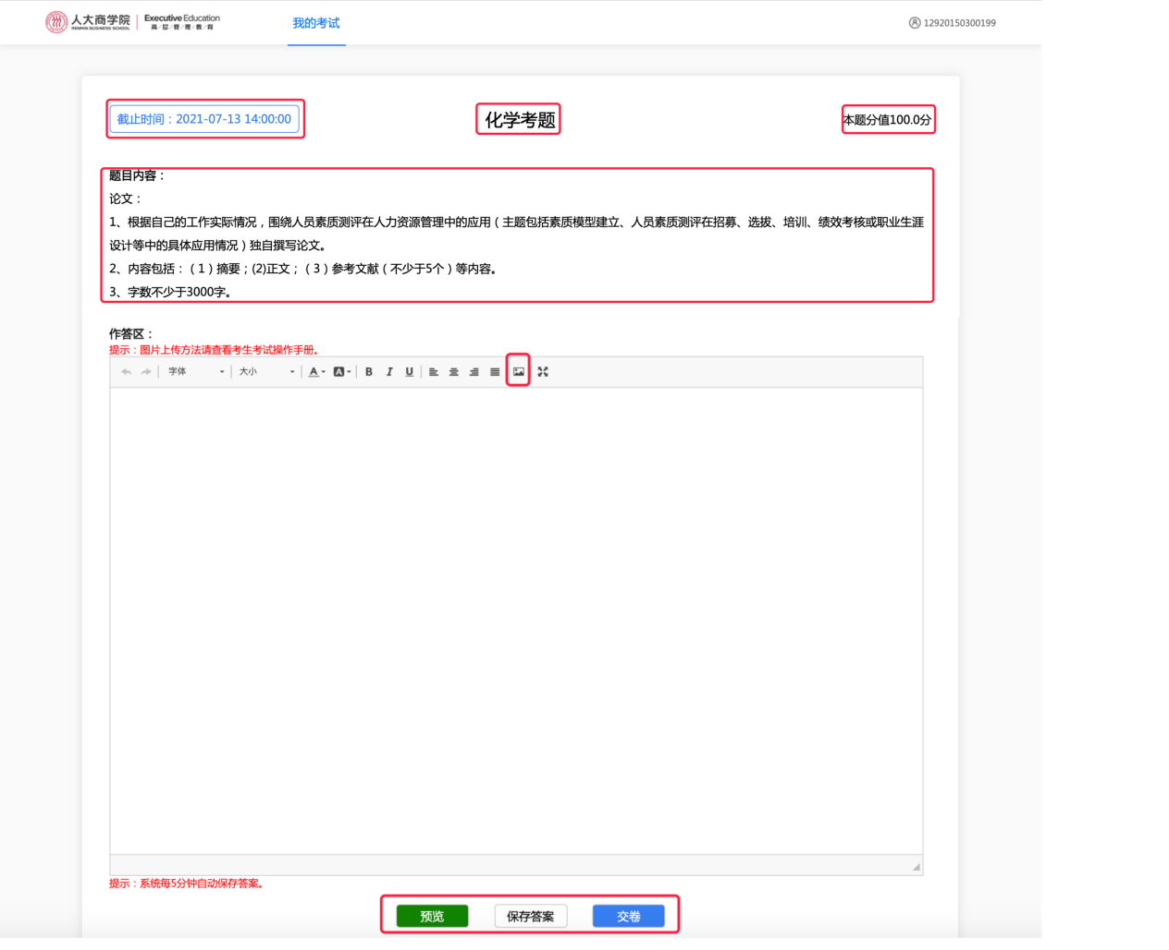
论文未排版版本粘贴至此处
两处均需上传方可保存。
考试作答页面
- 上图作答页面显示的有考试截止时间，考试科目，题目分值，考题内容。作答区的编辑框可修改字体，文字大小，字体颜色，字体背景，对齐方式，上传图片，全屏操作等。底部有预览，保存答案，交卷按钮。
具体操作：编辑框内输入文字或从文档中粘贴过来文字，上传图片，点击【保存答案】按钮，点击【预览】按钮能全屏查看答案内容，点击右上角X图标关闭预览页面。
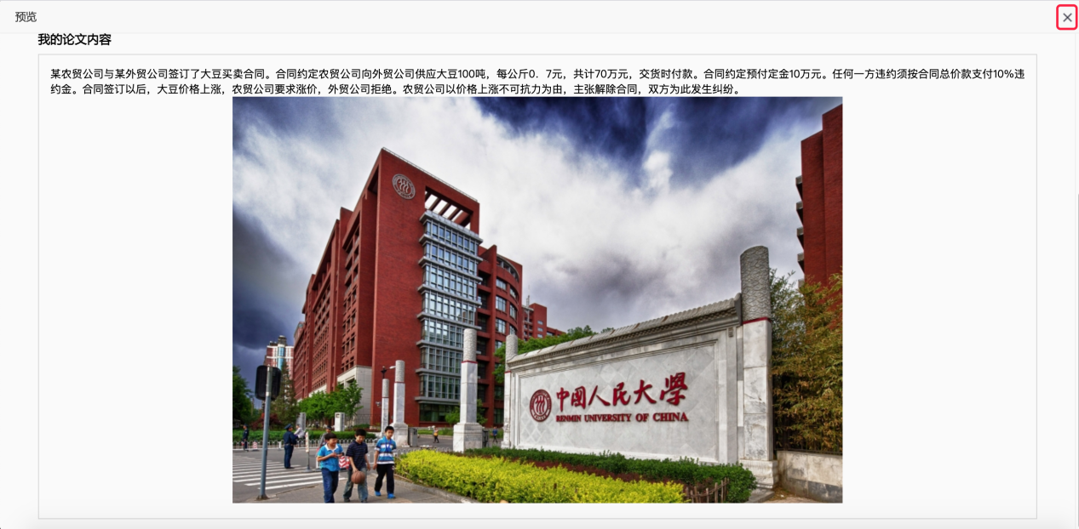
预览页面
4、上传图片。点击编辑框顶部的，选择【上传】菜单，点击【选择文件】按钮，选择要上传的图片，选择好文件后，点击【上传到服务器】，上传完成后，点击右下角的【确定】按钮，图片就上传到编辑框中了。
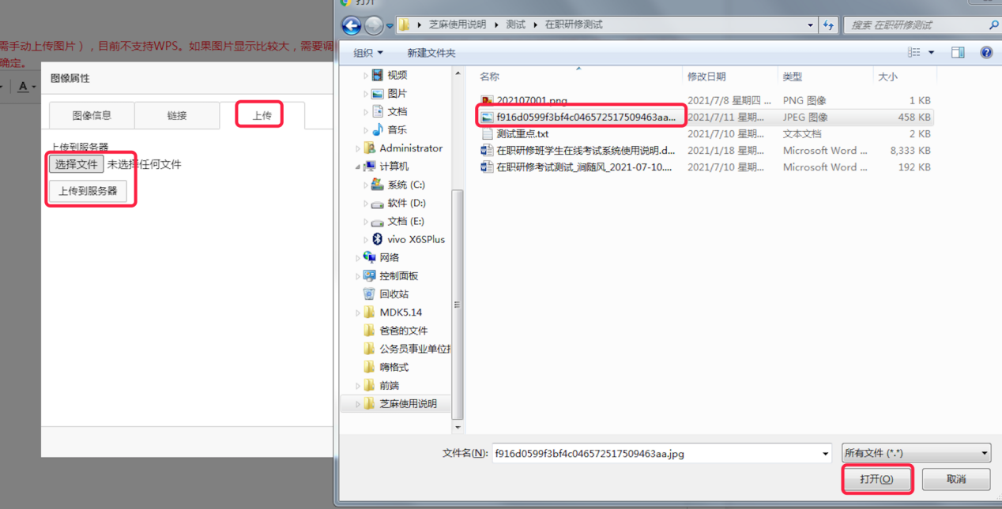

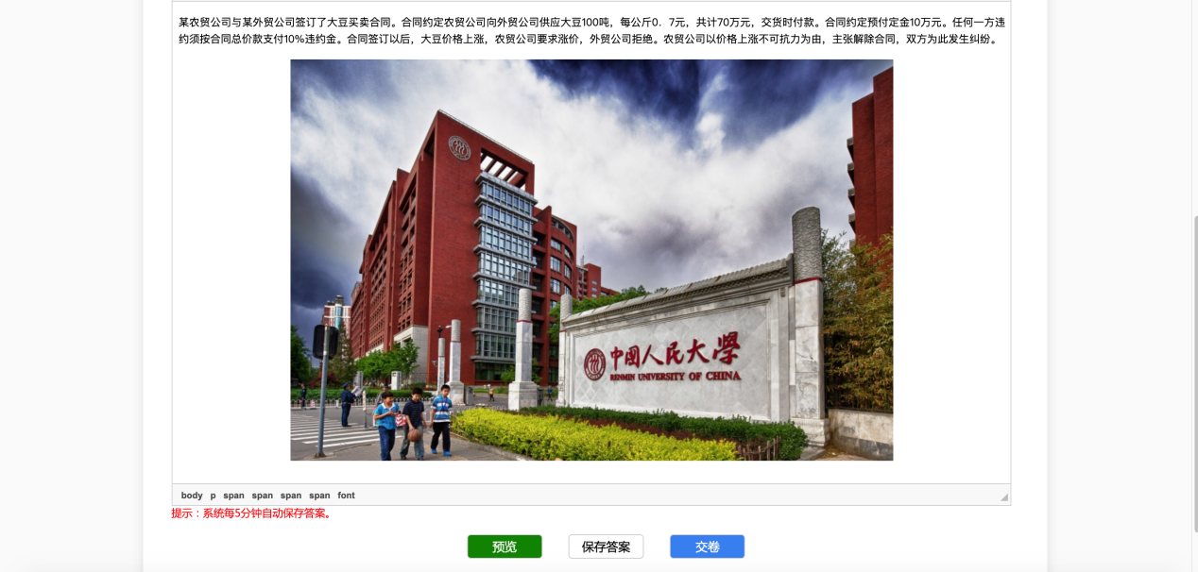
上传完成的图片
5、点击【保存答案】按钮，可手动保存答案，系统默认每5分钟自动保存一次答案。作答完成点击【交卷】按钮，可提前交卷，考试时间到后还未手动交卷系统会自动交卷，如下图一。确认交卷后系统会提示考试完成，如下图二。
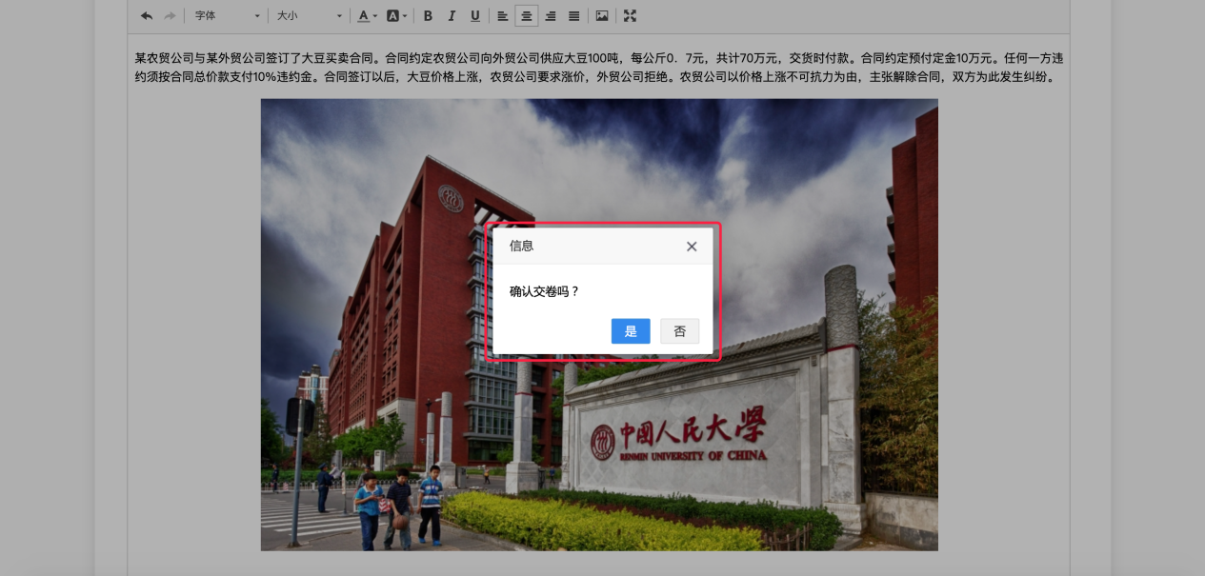
图一
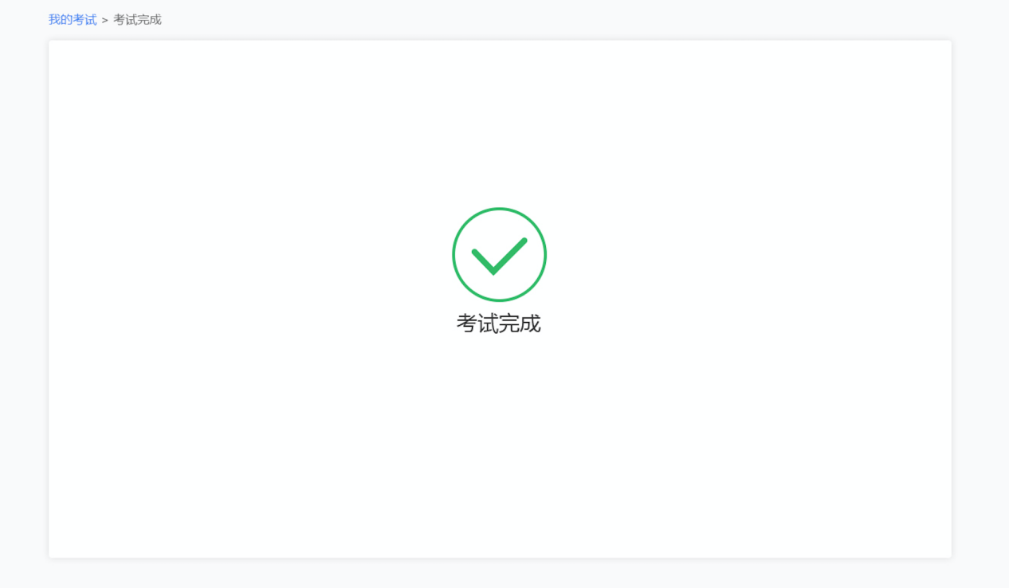
图二
注意：交卷后，即考试结束，无法再进入修改答案。

